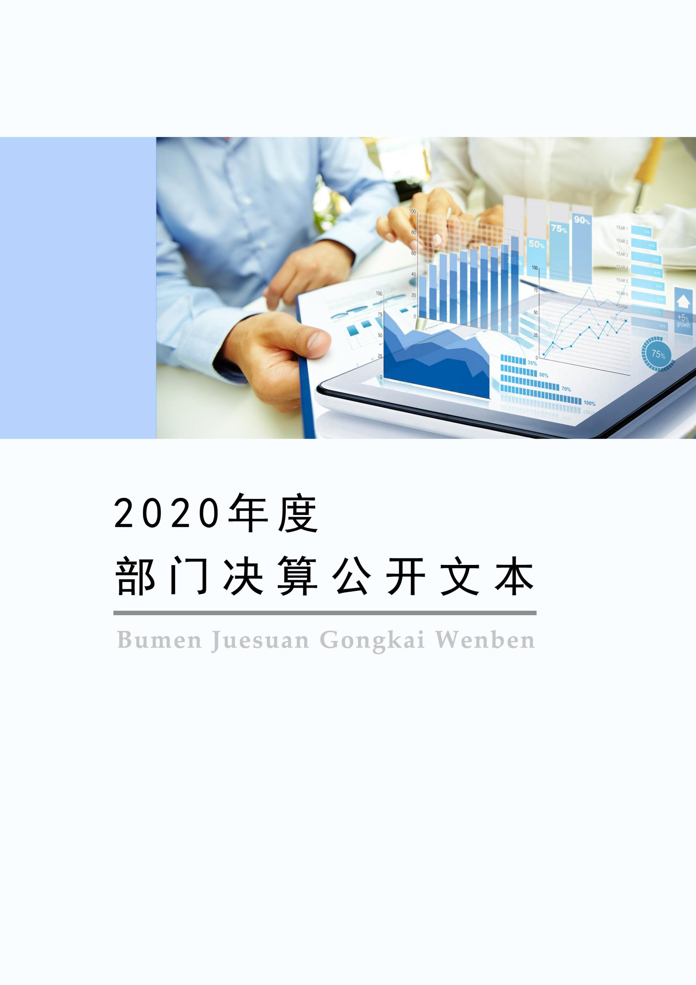
2021年10月

2020年度部门决算公开文本

石家庄市藁城区人民法院
二〇二一年十月

石家庄市藁城区人民法院
2020年度部门决算公开文本

二〇二一年十月

目 录

第一部分 部门概况
一、部门职责
二、机构设置
第二部分 2020年部门决算情况说明
一、收入支出决算总体情况说明
二、收入决算情况说明
三、支出决算情况说明
四、财政拨款收入支出决算总体情况说明
五、一般公共预算“三公” 经费支出决算情况说明
六、预算绩效情况说明
七、机关运行经费情况
八、政府采购情况
九、国有资产占用情况
十、其他需要说明的情况
第三部分 名词解释
第四部分 2020年度部门决算报表

第一部分 部门概况

一、部门职责
（一）深入贯彻习近平新时代中国特色社会主义思想，深入贯彻党的路线方针政策和决策部署，坚持党对法院工作的绝对领导，坚决维护习近平总书记的核心地位，坚决维护党中央权威和集中统一领导。
（二）依法审判法律规定由藁城区人民法院管辖的刑事、民事、行政等第一审案件。
（三）依法审判上级人民法院指定、同级人民法院移送的刑事、行政等第一审案件。
（四）审查和受理各类申诉案件，审判各类再审案件，处理来信来访。
（五）依法办理发生法律效力的民事、行政案件判决和裁定执行事项及刑事案件判决和裁定中关于财产部分的执行事项；办理法律规定由基层人民法院执行的其他法律文书的执行事项。
（六）负责审判工作的调查研究，总结审判工作的经验。
（七）负责干警思想政治教育和业务培训工作；按照权限管理法官和其他工作人员。
（八）管理有关经费及物资装备。
（九）负责司法技术鉴定、通讯、计算机等技术管理工作。
（十）负责审判工作中的法制宣传，教育公民忠于祖国，自觉遵守宪法、法律和社会公德。
（十一）完成其他应由藁城区人民法院负责的工作。

二、机构设置
从决算编报单位构成看，纳入2020年度本部门决算汇编范围的独立核算单位（以下简称“单位”）共1个，具体情况如下：
序号 | 单位名称 | 单位基本性质 | 经费形式
1 | 石家庄市藁城区人民法院(本级) | 行政单位 | 财政拨款
注：1、单位基本性质分为行政单位、参公事业单位、财政补助事业单位、经费自理事业单位四类。
2、经费形式分为财政拨款、财政性资金基本保证、财政性资金定额或定项补助、财政性资金零补助四类。

第二部分
2020年部门决算情况说明

一、收入支出决算总体情况说明
本部门2020年度收、支总计（含结转和结余）3528.56万元。与2019年度决算相比，收支各增加244.89万元，增长7.46%，主要原因是我院2020年承办诉讼案件大幅增加，导致非税收入增幅较大。

二、收入决算情况说明

本部门2020年度本年收入合计3484.29万元，其中：财政拨款收入3484.29万元，占100%；上级补助收入0万元，占0%；事业收入0万元，占0%；经营收入0万元，占0%；附属单位上缴收入0万元，占0%；其他收入0万元，占0%。

三、支出决算情况说明
本部门2020年度本年支出合计3516.29万元，其中：基本支出2200.24万元，占62.57%；项目支出1316.05万元，占37.43%；上缴上级支出0万元，占0%；经营支出0万元，占0%；对附属单位补助支出0万元，占0%。如图所示：

四、财政拨款收入支出决算总体情况说明
（一）财政拨款收支与2019年度决算对比情况
本部门2020年度财政拨款收支均为一般公共预算财政拨款，其中本年收入3484.29万元,比2019年度增加200.62万元，增长6.11%，主要是我院2019年承办诉讼案件大幅增加，从而非税收入增幅较大，导致财政拨款收入增幅较大；本年支出3516.29万元，增加275.72万元，增长8.51%，主要是行政运行资金支出占比较高。

（二）财政拨款收支与年初预算数对比情况
本部门2020年度一般公共预算财政拨款收入3484.29万元，完成年初预算的87.17%,比年初预算减少512.82万元，决算数小于预算数主要原因是非税收入未达到预期金额；本年支出3516.29万元，完成年初预算的12.03%,比年初预算减少480.82万元，决算数小于预算数主要原因是在保证法院正常工作运转的同时根据压减支出要求，我院减少了部分资金支出量。

- 财政拨款支出决算结构情况。
2020年度财政拨款支出3516.29万元，主要用于以下方面：一般公共服务（类）支出0万元，占0%，；公共安全类（类）支出3516.29万元，占100%；教育（类）支出0万元，占0%；科学技术（类）支出0万元，占0%；社会保障和就业（类）支出0万元，占0%；住房保障（类）支出0万元，占0%。
（四）一般公共预算基本支出决算情况说明
2020年度财政拨款基本支出2200.24万元，其中：人员经费2077.22万元，主要包括基本工资、津贴补贴、奖金、绩效工资、机关事业单位基本养老保险缴费、职业年金缴费、职工基本医疗保险缴费、公务员医疗补助缴费、住房公积金、医疗费、其他社会保障缴费、其他工资福利支出、离休费、退休费、生活补助、其他对个人和家庭的补助支出；公用经费123.02万元，主要包括办公费、印刷费、咨询费、手续费、水费、电费、邮电费、取暖费、物业管理费、差旅费、维修（护）费、租赁费、会议费、培训费、劳务费、委托业务费、工会经费、福利费、公务用车运行维护费、其他商品和服务支出、办公设备购置、专用设备购置、信息网络及软件购置更新、公务用车购置、其他资本性支出。

五、一般公共预算“三公” 经费支出决算情况说明
（一）“三公”经费财政拨款支出决算总体情况说明
本部门2020年度“三公”经费财政拨款支出预算为81.65万元，支出决算为73.9元，完成预算的90.51%,较预算减少7.75万元，降低9.49%，主要是本年度疫情导致公车出行率降低，维护费随之减少；较2019年度增加29.9万元，增长67.95%，主要是本年度增加公车购置预算。
（二）“三公”经费财政拨款支出决算具体情况说明
1.因公出国（境）费。本部门2020年度因公出国（境）费支出0万元，完成预算的0%。因公出国（境）团组0个、共0人、参加其他单位组织的因公出国（境）团组0个、共0人/无本单位组织的出国（境）团组。因公出国（境）费支出较预算增加0万元，增长0%；较上年增加0万元，增长0%。
2.公务用车购置及运行维护费。本部门2020年度公务用车购置及运行维护费支出73.9万元，完成预算的90.51%，较预算减少7.75万元，降低9.49%，主要是本年度疫情导致公车出行率降低，维护费随之减少；较2019年度增加29.9万元，增长67.95%，主要是本年度增加公车购置预算。其中：
公务用车购置费支出：本部门2020年度公务用车购置量1辆，发生“公务用车购置”经费支出37.65万元。公务用车购置费支出较预算减少0万元，降低0%,与预算数持平；较上年增加37.65万元，增长100%，主要是本年增加公车购置预算。
公务用车运行维护费支出：本部门2020年度单位公务用车保有量20辆,发生运行维护费支出36.25万元。公车运行维护费支出较预算减少7.75万元，降低17.61%,主要是疫情导致公车出行率降低，维护费随之减少；较上年减少7.75万元，降低17.61%,主要是本年疫情导致公车出行率降低，维护费随之减少。
3.公务接待费。本部门2020年度公务接待费支出0万元，完成预算的0%。发生公务接待共0批次、0人次。公务接待费支出较预算增加0万元，增长0%,与预算数持平；较上年度增加0万元，增长0%,与2019年度决算支出持平。

六、预算绩效情况说明
（一）预算绩效管理工作开展情况
根据预算绩效管理要求，本部门组织对2020年度项目支出全面开展绩效自评，其中，一般公共预算项目13个，共涉及资金1316.05万元，占一般公共预算项目支出总额的100%；政府性基金预算项目0个,共涉及资金0万元，占政府性基金预算项目支出总额的0%。
（二） 部门决算中项目绩效自评结果
组织对“案卷印刷邮寄、维修费、办公设备购置”、“ 涉法涉诉信访资金”等项目开展了部门重点评价，涉及一般公共预算支出1316.05万元，政府性基金预算支出0万元。其中，对“案卷印刷邮寄、维修费、办公设备购置”、“ 涉法涉诉信访资金”等8个项目委托部门内评审机构开展绩效评价。从评价情况来看，相关各项项目都能获得较高的自评得分，相关经费能按时保质保量支出。
- 法警执勤补贴项目绩效自评综述：根据年初设定的绩效目标，法警执勤补贴项目绩效自评得分为100分（绩效自评表附后）。全年预算数为6.996万元，执行数为6.996万元，完成预算的100%。项目绩效目标完成情况：一是通过对法警执勤补贴，保障我院审判案件有序进行，维护我院审判秩序；二是资金全额发放，较好完成本年预定目标。未发现相关项目问题，较好完成了本年目标。
区级部门预算项目绩效自评表
（ 2020 年度）
填报单位： | 石家庄市藁城区人民法院 |  |  |  |  | 单位金额：万元
一、基本情况 | 项目名称 | 法警执勤补贴（专项资金） |  | 实施（主管单位） | 石家庄市藁城区人民法院
二、预算执行  情况 | 预算安排情况（调整后） |  | 资金到位情况 |  | 资金执行情况 |  | 预算执行进度
二、预算执行  情况 | 预算数： | 6.996 | 到位数： | 6.996 | 执行数： | 6.996 | 100%
二、预算执行  情况 | 其中：财政  资金 | 6.996 | 其中：财政  资金 | 6.996 | 其中：财政  资金 | 6.996 | 100%
二、预算执行  情况 | 其他 |  | 其他 |  | 其他 |  | 100%
三、目标完成  情况 | 年度预算目标 |  |  | 具体完成情况 |  |  | 总体完成率
三、目标完成  情况 | 通过对法警执勤补贴，保障我院审判案件有序进行，维护我院审判秩序。 |  |  | 资金全额发放，较好完成本年预定目标。 |  |  | 100%
四、年度绩效指标完成情况 | 一级指标 | 二级指标 | 三级指标 |  | 预期指标值 | 实际完成值 | 自评得分
四、年度绩效指标完成情况 | 产出指标  （40分） | 数量指标 | 补贴人员数量 |  | 4人 | 4人 | 20
四、年度绩效指标完成情况 | 产出指标  （40分） | 时效指标 | 补助发放率（%） |  | 100% | 100% | 20
四、年度绩效指标完成情况 | 预算执行率指标（10分） | 预算  执行率 | 项目资金到位率(%) |  | >=90% | 100% | 10
四、年度绩效指标完成情况 | 效益指标  （40分） | 社会效益指标 | 业务保障能力（%） |  | >=98% | 100% | 20
四、年度绩效指标完成情况 | 效益指标  （40分） | 社会效益指标 | 补助覆盖率(%) |  | 100% | 100% | 10
四、年度绩效指标完成情况 | 效益指标  （40分） | 可持续影响指标 | 项目后续管控有效性（%） |  | 100% | 100% | 10
四、年度绩效指标完成情况 | 满意度指标  （10分） | 满意度指标 | 受益对象满意度（%） |  | 100% | 100% | 10
四、年度绩效指标完成情况 | 总分 |  |  |  |  |  | 100
五、存在问题、原因及下一步整改措施 | 本年目标圆满完成。
填报人： | 赵溪 |  |  |  | 联系电话： | 0311-88149060
（2）在职人员加班补贴项目绩效自评综述：根据年初设定的绩效目标，在职人员加班补贴项目绩效自评得分为100分（绩效自评表附后）。全年预算数为34.73万元，执行数为34.73万元，完成预算的100%。项目绩效目标完成情况：一是通过对我院干警加班补贴，保障我院审判案件有序进行，维护我院审判工作正常运转；二是资金全额发放，较好完成本年预定目标。未发现相关项目问题，较好完成了本年目标。
区级部门预算项目绩效自评表
（ 2020 年度）
填报单位： | 石家庄市藁城区人民法院 |  |  |  |  | 单位金额：万元
一、基本情况 | 项目名称 | 在职人员加班补贴（专项资金） |  | 实施（主管单位） | 石家庄市藁城区人民法院
二、预算执行  情况 | 预算安排情况（调整后） |  | 资金到位情况 |  | 资金执行情况 |  | 预算执行进度
二、预算执行  情况 | 预算数： | 34.732 | 到位数： | 34.732 | 执行数： | 34.732 | 100%
二、预算执行  情况 | 其中：财政  资金 | 34.732 | 其中：财政  资金 | 34.732 | 其中：财政  资金 | 34.732 | 100%
二、预算执行  情况 | 其他 |  | 其他 |  | 其他 |  | 100%
三、目标完成  情况 | 年度预算目标 |  |  | 具体完成情况 |  |  | 总体完成率
三、目标完成  情况 | 通过对我院干警加班补贴，保障我院审判案件有序进行，维护我院审判工作正常运转。 |  |  | 资金全额发放，较好完成本年预定目标。 |  |  | 100%
四、年度绩效指标完成情况 | 一级指标 | 二级指标 | 三级指标 |  | 预期指标值 | 实际完成值 | 自评得分
四、年度绩效指标完成情况 | 产出指标  （40分） | 数量指标 | 补贴人员数量 |  | 102人 | 102人 | 20
四、年度绩效指标完成情况 | 产出指标  （40分） | 时效指标 | 补助发放率（%） |  | 100% | 100% | 20
四、年度绩效指标完成情况 | 预算执行率指标（10分） | 预算  执行率 | 项目资金到位率(%) |  | >=90% | 100% | 10
四、年度绩效指标完成情况 | 效益指标  （40分） | 社会效益指标 | 业务保障能力（%） |  | >=98% | 100% | 20
四、年度绩效指标完成情况 | 效益指标  （40分） | 社会效益指标 | 补助覆盖率(%) |  | 100% | 100% | 10
四、年度绩效指标完成情况 | 效益指标  （40分） | 可持续影响指标 | 项目后续管控有效性（%） |  | 100% | 100% | 10
四、年度绩效指标完成情况 | 满意度指标  （10分） | 满意度指标 | 受益对象满意度（%） |  | 100% | 100% | 10
四、年度绩效指标完成情况 | 总分 |  |  |  |  |  | 100
五、存在问题、原因及下一步整改措施 | 本年目标圆满完成。
填报人： | 赵溪 |  |  |  | 联系电话： | 0311-88149060

（三）财政评价项目绩效评价结果
本部门无财政评价项目。

七、机关运行经费情况
本部门2020年度机关运行经费支出123.02万元，比2019年度增加14.53万元，增长13.39%。主要原因是人员增加，按人头标准的机关运行经费随之增加。

八、政府采购情况
本部门2020年度政府采购支出总额50.06万元，从采购类型来看，政府采购货物支出50.06 万元、政府采购工程支出0万元、政府采购服务支出 0万元。授予中小企业合同金50.6万元，占政府采购支出总额的100%，其中授予小微企业合同金额50.06万元，占政府采购支出总额的 100%。

九、国有资产占用情况
截至2020年12月31日，本部门共有车辆20辆，比上年增加2辆，主要是报废两辆公车后，新购两辆特种车辆。其中，副部（省）级及以上领导用车0辆，主要领导干部用车0辆，机要通信用车1辆，应急保障用车0辆，执法执勤用车15辆，特种专业技术用车4辆，离退休干部用车0辆，其他用车0辆；
单位价值50万元以上通用设备0台，比上年增加0套，与上年相比无增减变化，单位价值100万元以上专用设备0台比上年增加0套，与上年相比无增减变化。

十、其他需要说明的情况
1. 本部门2020年度未发生政府性基金预算、国有资金经营预算收支及结转结余情况，故政府性基金预算财政拨款收入支出决算表、国有资本经营预算财政拨款支出决算表等表以空表列示。
2. 由于决算公开表格中金额数值应当保留两位小数，公开数据为四舍五入计算结果，个别数据合计项与分项之和存在小数点后差额，特此说明。

第三部分 相关名词解释
（一）财政拨款收入：本年度从本级财政部门取得的财政拨款，包括一般公共预算财政拨款和政府性基金预算财政拨款。
（二）事业收入：指事业单位开展专业业务活动及辅助活动所取得的收入。
（三）其他收入：指除上述“财政拨款收入”“事业收入”“经营收入”等以外的收入。
（四）年初结转和结余：指以前年度尚未完成、结转到本年仍按原规定用途继续使用的资金，或项目已完成等产生的结余资金。
（五）结余分配：指事业单位按照事业单位会计制度的规定从非财政补助结余中分配的事业基金和职工福利基金等。
（六）年末结转和结余：指单位按有关规定结转到下年或以后年度继续使用的资金，或项目已完成等产生的结余资金。
（七）基本支出：填列单位为保障机构正常运转、完成日常工作任务而发生的各项支出。
（八）项目支出：填列单位为完成特定的行政工作任务或事业发展目标，在基本支出之外发生的各项支出
（九）基本建设支出：填列由本级发展与改革部门集中安排的用于购置固定资产、战略性和应急性储备、土地和无形资产，以及购建基础设施、大型修缮所发生的一般公共预算财政拨款支出和政府性基金预算财政拨款支出，不包括财政专户管理资金以及各类拼盘自筹资金等。
（十）其他资本性支出：填列由各级非发展与改革部门集中安排的用于购置固定资产、战备性和应急性储备、土地和无形资产，以及购建基础设施、大型修缮和财政支持企业更新改造所发生的支出。
（十一）“三公”经费：指部门用财政拨款安排的因公出国（境）费、公务用车购置及运行费和公务接待费。其中，因公出国（境）费反映单位公务出国（境）的国际旅费、国外城市间交通费、住宿费、伙食费、培训费、公杂费等支出；公务用车购置及运行费反映单位公务用车购置支出（含车辆购置税、牌照费）及按规定保留的公务用车燃料费、维修费、过桥过路费、保险费、安全奖励费用等支出；公务接待费反映单位按规定开支的各类公务接待（含外宾接待）支出。
（十二）其他交通费用：填列单位除公务用车运行维护费以外的其他交通费用。如公务交通补贴、租车费用、出租车费用，飞机、船舶等燃料费、维修费、保险费等。
（十三）公务用车购置：填列单位公务用车车辆购置支出（含车辆购置税、牌照费）。
（十四）其他交通工具购置：填列单位除公务用车外的其他各类交通工具（如船舶、飞机等）购置支出（含车辆购置税、牌照费）。
（十五）机关运行经费：指为保障行政单位（包括参照公务员法管理的事业单位）运行用于购买货物和服务的各项资金，包括办公及印刷费、邮电费、差旅费、会议费、福利费、日常维修费、专用材料以及一般设备购置费、办公用房水电费、办公用房取暖费、办公用房物业管理费、公务用车运行维护费以及其他费用。
（十六）经费形式:按照经费来源，可分为财政拨款、财政性资金基本保证、财政性资金定额或定项补助、财政性资金零补助四类。

第四部分
2020年度部门决算报表

详见附表

